Witam w trzecim już tygodniu naszych spotkań na zajęciach w domu!
Tematyką tego tygodnia będą: Wiosenne powroty ptaków.
Życzę ciekawych zajęć i miłych zabaw z rodzicami i rodzeństwem.
Wychowawca Jadwiga Ogorzały

- Rodzicu przeczytaj dziecku opowiadanie: Barbary Szelągowskiej Ptasia narada.
W dalekiej Afryce spotkała się na naradzie trójka przyjaciół. Pierwszy odezwał się skowronek.
– Kochani! Pewnie już niedługo zacznie się w Polsce wiosna. A kto ma ją witać swoim śpiewem,
jeśli nie ja? Mówię wam, czas wracać. Nie ma na co czekać. Szkoda każdego dnia!
– A ty jak zwykle – odezwał się bocian. – Tylko praca ci w głowie… Może masz rację, przyjacielu,
ale gdy sobie pomyślę, ile tam będę miał roboty… Najpierw gniazdo muszę wyremontować,
potem wysiadywać jajka, a jeszcze później wykarmić pisklęta, nauczyć je latać… Poczekajmy
parę dni. Odpocznijmy. Nabierzmy sił… Rozejrzyj się i zobacz, jak tu przyjemnie. Co
prawda trochę gorąco, ale pośpiech naprawdę nie jest wskazany.
– Masz rację, bocianie! – przytaknęła jaskółka. – Ciężka praca nas czeka. Nie jest łatwo wychować
dzieci. Co innego taka kukułka – podrzuca innym jajka. Po prostu wstyd, jak można
tak postępować… Leń z niej, tyle powiem! Ja na przykład zamierzam wychować swoje dzieci
najlepiej jak potrafię, żeby stanowiły wzór do naśladowania!
Nagle przyfrunęła pani czajka, niosąc coś w dziobie.
– Witajcie, przyjaciele. Ale się zmęczyłam. Zobaczcie, co znalazłam w swoim ogródku! List
od wróbelka z Polski! Bocianie, może ty przeczytaj go na głos, bo ja już nie mam siły. Tak się
śpieszyłam do was!
Bocian wyprostował się na swoich długich czerwonych nogach i z wielką uwagą przeczytał
list od początku do końca.
– Ojej! – zawołał zdenerwowany. – Czekają na nas! Nie ma czasu do stracenia! Musimy lecieć!
Natychmiast! Gdzie moje walizki?
– Co tam walizki! Trzeba czym prędzej witać wiosnę! – zawołał skowronek. – Co to będzie?
Co to będzie?
– Wiosna tuż-tuż, a my jeszcze w Afryce! – lamentowała przerażona jaskółka.
Ptaki bez zastanowienia spakowały cały dobytek i wyruszyły w daleką drogę do Polski. Nawet
nie miały czasu się zastanowić, co je tam czeka.
Prezentując ilustracje ptaków /można wykorzystać obrazki poniżej/ rodzic zadaje pytania:
−Od kogo ptaki dostały list?
−Czego się z niego dowiedziały?
−Jakie ptaki przylatują wiosną do Polski?
- Zabawa w formie opowieści ruchowej – Powroty i powitania.
Rodzic kolejno wywołuje nazwy ptaków z opowiadania. Dziecko biega po pokoju, naśladując lot ptaków oraz wydawane przez nie odgłosy: bocian – kle, kle; skowronek – fiju, fiju, jaskółka – ci-wit, ci-wit; czajka – ki-wit, ki-wit; wróbel – ćwir, ćwir.
- Ćwiczenia grafomotoryczne. Przygotowanie konturów ptaków.
Obrazki ptaków można powiększyć aby miały wielkość połowy kartki i wydrukować. Dziecko poprawia kontury ptaków pisakiem.
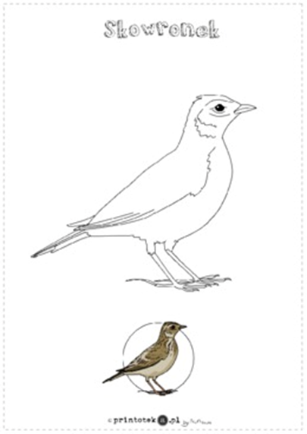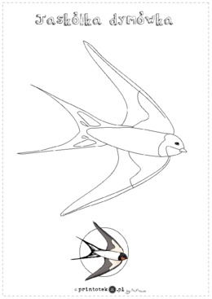
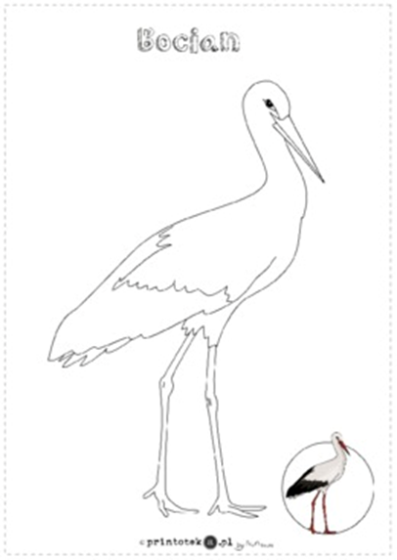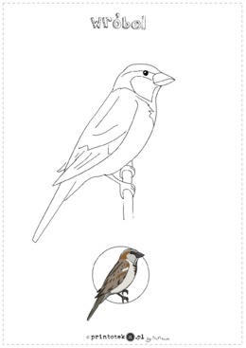
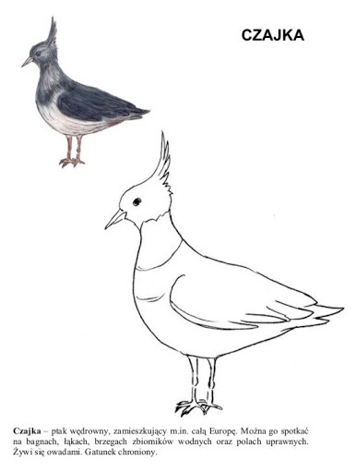
- Zabawa ruchowa połączona z ćwiczeniami oddechowymi – Jestem lekki jak piórko.
Dziecko otrzymuje sztuczne piórko Sztuczne piórko, spaceruje po pokoju i podrzucają
piórko do góry. Za pomocą wydychanego powietrza próbuje utrzymać piórko jak najdłużej
w powietrzu.
- Kolorowe piórka – zabawa plastyczna. Dziecko wybiera jeden z przygotowanych konturów, przygląda się kolorowi jego upierzenia, a następnie wykleja kawałeczkami krepiny /według podanych kolorów/.
Dzieci młodsze lub mniej sprawne manualnie mogą pokolorować wybranego ptaszka.
- Słuchanie piosenki Zielona wiosna (sł. i muz. Danuta i Karol Jagiełło) - piosenka do odtworzenia na YouTube / należy kliknąć w link prawym przyciskiem myszki, a następnie wybrać „otwórz hiperłącze” i kliknąć lewym przyciskiem lub skopiować link i wkleić do przeglądarki/
https://www.youtube.com/watch?v=VR50rxz_wGM

